Tillsynsbegäran – information om höga naturvärden och fridlysta arter i avverkningsanmälan A 23177-2024 i Bergs kommun
Denna tillsynsbegäran behandlar höga naturvärden i avverkningsanmälan A 23177-2024 i Bergs kommun som inkom 2024-06-07 och omfattar 3,2 ha.
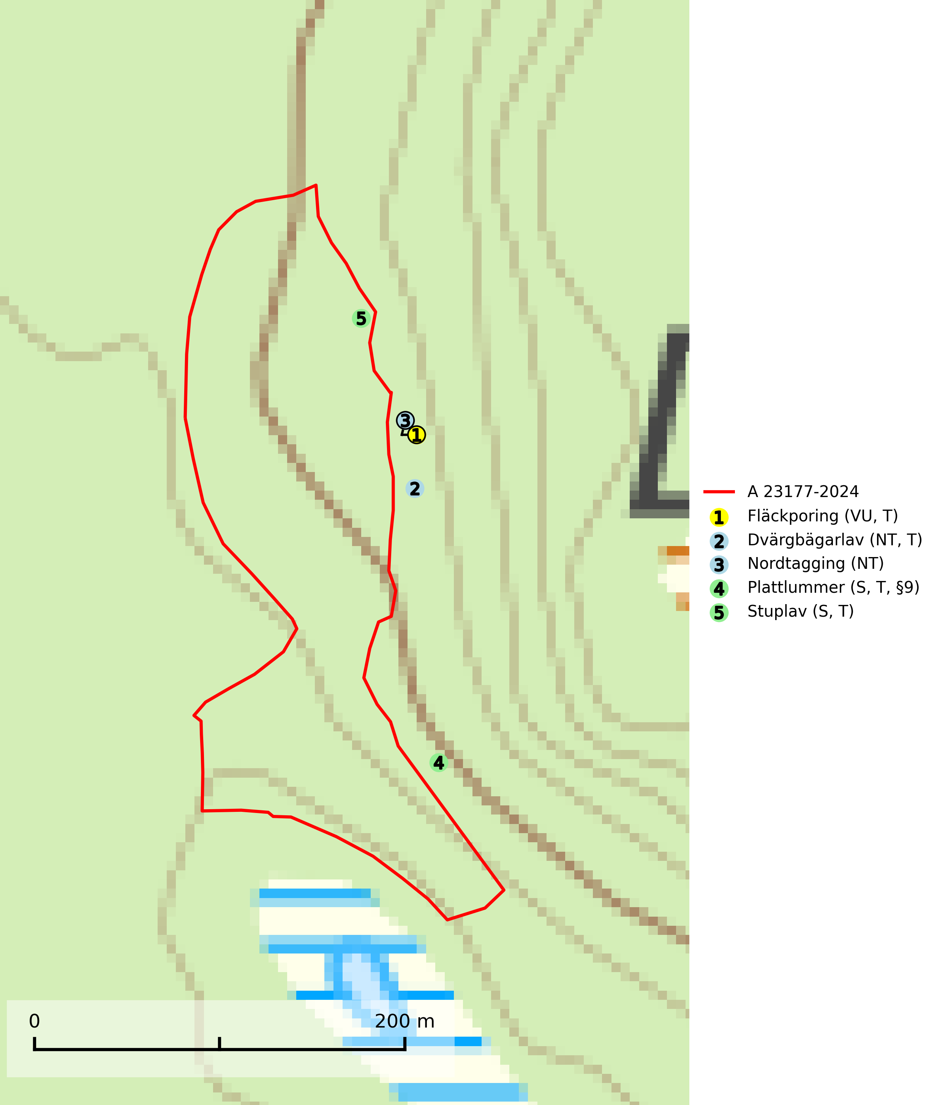
Figur 1. Fyndplatser för naturvårdsarter i och inom 13 meter från avverkningsanmälan. Markörer utan svart kant är placerade på fyndplatsen. Markörer med svart kant är placerade vid sidan av fyndplatsen har ett svart streck som visar fyndplatsens exakta position. Kartans mittpunktskoordinat är N 6966082, E 410948 i SWEREF 99 TM.
I och inom 13 meter från avverkningsanmälan finns fynd av 5 naturvårdsarter, varav 3 är rödlistade, 1 är fridlyst, 4 är typiska (T) och 2 är signalarter (S): fläckporing (VU, T), dvärgbägarlav (NT, T), nordtagging (NT), plattlummer (S, T, §9) och stuplav (S, T). Se Figur 1.

Tillsynsbegäran
Vi begär härmed att Skogsstyrelsen fattar beslut enligt miljöbalken som säkerställer att skogens höga naturvärden bevaras samt att EU-lagstiftning efterlevs och att artskyddsbrott förhindras.
Vi önskar även ta del av de ställningstaganden och beslut som myndigheten meddelar till följd av aktuell avverkningsanmälan och föreningens inlaga (se 34 § förvaltningslagen).

Naturvårdsarter och fridlysta arter
Nedan följer beskrivningar av de naturvårdsarter och fridlysta arter som har sina livsmiljöer och växtplatser i den avverkningsanmälda skogen. De påträffade naturvårdsarterna är ett tydligt kvitto på att det rör sig om en skog med höga naturvärden.
Fläckporing (VU) är en mycket bra signalart som visar på tallnaturskogar med höga naturvärden. Den är placerad högst upp i Skogsstyrelsens värdepyramid för bedömning av skog med höga naturvärden och indikerar områden som är mer eller mindre opåverkade av skogsbruk och där det funnits en kontinuitet av tallågor i olika nedbrytningsstadier. För att på lång sikt bibehålla livskraftiga populationer i ett område behövs troligen större skyddade områden som tillåter att man upprätthåller en naturlig branddynamik. Fläckporing är typisk art för 9010 Taiga (SLU Artdatabanken, 2024; Nitare & Skogsstyrelsen, 2019).
Dvärgbägarlav (NT) förekommer över hela Sverige på gammal hård ved, huvudsakligen på tall men i södra Sverige även på ek. Veden utgörs framförallt av grova stubbar, lågor och grenar. Substratet har blivit sällsyntare och nybildning av substrat sker bara i begränsad omfattning. Arten hotas av att grova lågor blir allt sällsyntare i dagens kulturskogar samt att nybildningen av lämpliga substrat går mycket långsamt. En riklig tillgång på gamla tall- eller eklågor måste säkerställas på artens lokaler. Dvärgbägarlav är typisk art för 9010 Taiga (SLU Artdatabanken, 2024; Nitare & Skogsstyrelsen, 2019).
Nordtagging (NT) växer främst på tallågor av grövre dimensioner och påträffas huvudsakligen i äldre skog som inte kalavverkats. Nordtaggingen missgynnas av att områden med äldre tallskog har minskat starkt. Bekämpning av skogsbränder, samtidigt som skogsbruket omvandlar naturligt glesa tallbestånd till likartade och betydligt tätare bestånd, har missgynnat arten. Bristen på gamla tallågor utgör på sikt ett allvarligt hot och återskapandet av lämpliga biotoper tar mycket lång tid. Områden med olikåldriga bestånd av tall och med stort inslag av äldre träd bör undantas från skoglig produktion (SLU Artdatabanken, 2024).
Plattlummer (§9) växer främst i ljusöppna sandtallskogar eller annan gles, torr och brandpräglad hedbarrskog. Den är mest frekvent i olika typer av naturskogar och kontinuitetsskogar och missgynnas markant av slutavverkning och maskinell markberedning. Söder ut i landet förekommer de närstående arterna cypresslummer (EN, §8) och mellanlummer (NT, §9), vilka båda omfattas av EU:s art- och habitatdirektiv. Plattlummer är typisk art för 9010 Taiga och 2320 Rissandhedar (Nitare & Skogsstyrelsen, 2019; SLU Artdatabanken, 2026).
Stuplav är en mycket bra signalart i hela sitt utbredningsområde och förekommer nästan enbart i skogsmiljöer med höga naturvärden. Den indikerar långvarig förekomst av gamla lövträd och miljöer med konstant hög luftfuktighet. I skogar med suboceaniskt klimat finns det en mycket sällsynt parasit, njurlavsknapp Pletocarpon nephromeum (EN), som växer på stuplav. Ytterligare tre sällsynta lavparasiter, Protounguicularia nephromatis (VU), Refractohilum galligenum (NT) och Roselliniella nephromatis (DD), kan också påträffas på stuplav. Stuplav är typisk art för 9010 Taiga (SLU Artdatabanken, 2026; Nitare & Skogsstyrelsen, 2019).

